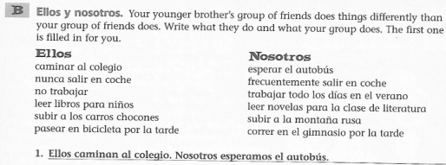
*Take each pair in order, and type the sentences in the spaces below.

2.

3.

4.

5.

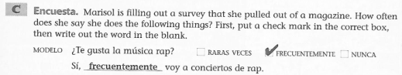
6.
*For each question, choose the answer she would check, and type that answer in the highlighted space. Only one will make sense.
No, escucho la radio.

Sí, participo en las actividades del club de español.

Sí, voy .
No, veo televisión por la mañana.

Sí, soy muy atlética. Corro tres millas .

